Иногда в месте прививки может появиться небольшой келоидный рубец, что обусловлено наследственными особенностями родителей и склонностью организма к избыточному образованию соединительной ткани.
Рубцы могут формироваться и из-за постоянного травмирования места укола при купании или неудачно подобранной одеждой.


На что следует обратить внимание после прививки?
Как правило, нежелательные реакции после прививки БЦЖ дают о себе знать в течение первого года жизни ребенка. Самое главное – не упустить начало развития состояния. Что является поводом обратиться к педиатру или фтизиатру?
Пусть редко, но на месте инъекции может формироваться уплотнение диаметром более 1 см., а потом - появиться гнойничок с коркой или язвочка размером свыше 1 см.
Иногда увеличиваются лимфоузлы, которые находятся рядом с местом введения вакцины – в подмышечной, в над- и подключичной области, на шее (слева). Если по результатам УЗИ лимфоузлы в диаметре не превышают 1 см - это вариант нормы: так реагирует иммунная система.
Крайне редкая побочная реакция на прививку – БЦЖ-остит (поражение костей и суставов), когда в связи с состоянием иммунитета ребенка вакцинный штамм микобактерии с током крови и лимфы попадает в костную ткань. Спровоцировать это осложнение могут падения, переломы, удары, увеличение нагрузки на костно-мышечную ткань в тот момент, когда малыш начинает ходить.
Кому прививку не делают?
Прививают только здоровых детей, у которых сформируется напряженный иммунитет, а риск развития осложнения будет сведен к нулю.
Прививка от туберкулеза может быть отсрочена, если малыш весит менее 2 кг, если у него гнойная инфекция кожи или тяжелая родовая травма, гемолитическая болезнь новорожденного и тяжелая форма желтухи, острая респираторная вирусная инфекция, пневмония.
Абсолютные противопоказания к вакцинации против туберкулеза - врожденные или первичные иммунодефицитные состояния, ВИЧ-инфекция у ребенка и тяжелые, генерализованные формы БЦЖ-инфекции (или осложнений БЦЖ-вакцинации) у старших родных братьев или сестер.
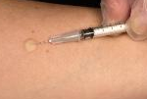
Если у ребенка противопоказания сняты до 2 месяцев, его сразу могут привить против туберкулеза. Детям старше 2 месяцев сначала проводят инфекционно-аллергическую туберкулиновую пробу Манту и вакцинируют только в случае ее отрицательного результата.
Туберкулин, применяемый для постановки пробы Манту, не является вакциной и не содержит микобактерий. Он представляет собой искусственно созданные и очищенные продукты их жизнедеятельности (метаболизма) – аллергены.
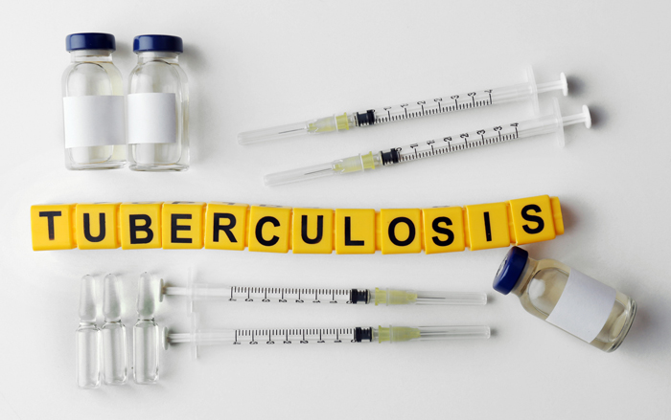
Поэтому внутрикожные диагностические инфекционно-аллергические тесты с туберкулинами (проба Манту, Диаскинтест) – это не прививки, а метод профилактического обследования детей на наличие в организме возбудителя туберкулеза или определение активности туберкулезного процесса.
В нашей стране эти обследования обязательны для тех маленьких граждан, которые находятся в группах высокого риска заражения туберкулезом: дети, имевшие контакт с больным активной формой туберкулеза, с иммунодефицитными состояниями, с различными хроническими заболеваниями, проживающие в общежитиях, мигранты и переселенцы.

Детскому туберкулезу – нет!

ГУ «Слуцкий зональный центр гигиены и эпидемиологии»
Министерство здравоохранения
Республики Беларусь

Буклет для родителей:
здоровый ребенок -
счастливая семья
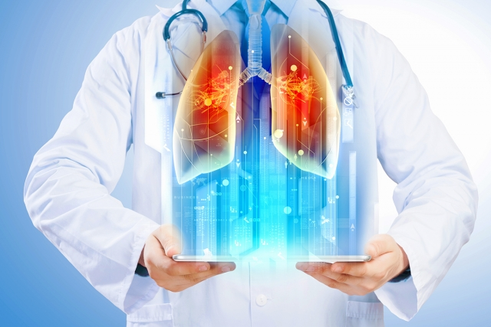
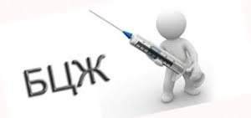
Проект
«Прививки от А до Я»


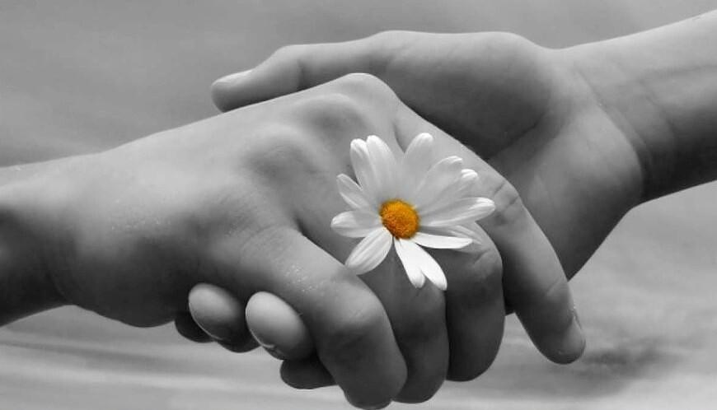
Глобальной проблемой в современном мире остаётся туберкулез: каждую секунду один человек заражается туберкулезом и каждые 10 секунд от него умирают.

Что такое туберкулез?
Это инфекционное заболевание, которое вызывают микобактерии туберкулеза, так называемые палочки или бациллы Коха, открытые немецким ученым Робертом Кохом в 1882 году.
Палочки могут долго сохранять жизнеспособность при высыхании, замерзании (на земле, в снегу, во льду) и погибают только при длительном воздействии прямых солнечных лучей, высоких температур, значительных концентраций дезинфицирующих веществ.
Заболевание передается в основном воздушно-капельным путем. Большая часть микобактерий, выделяющихся при кашле, чихании, дыхании, распространяется в радиусе 1 метра от больного и остается в воздухе в виде взвеси несколько часов.
Человек может заразиться туберкулезом на работе, в общественном транспорте, в гостях, дома.
Основным источником инфекции является больной человек, который вначале и не подозревает о своем заболевании: оно может протекать как обычная простуда, затяжная пневмония или совершенно бессимптомно.
При туберкулезе поражаются различные органы, ткани и системы человека: глаза, кожа, кости, почки, кишечник, лимфоузлы, оболочки мозга и др. Но чаще всего (в 90% случаев) - органы дыхания: легкие, бронхи, плевра.
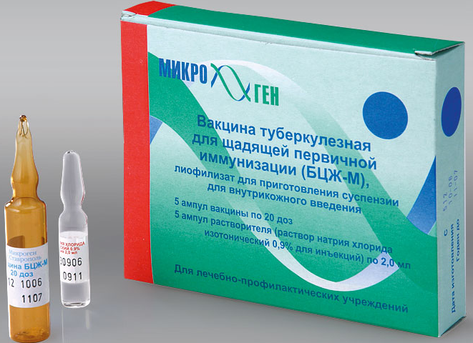
В развитии заболевания у инфицированных людей важную роль играют возраст, число попавших в организм микобактерий, состояние иммунной системы. Причинами ослабления иммунитета и развития заболевания могут стать стрессовые ситуации, психические травмы, депрессии, переохлаждение, переутомление, нерациональное питание, тяжелые оперативные вмешательства.
Способствуют развитию туберкулеза злоупотребление алкоголем, курение, употребление наркотиков, сопутствующие хронические заболевания (сахарный диабет, язвенная болезнь желудка и двенадцатиперстной кишки). Самый высокий риск развития туберкулеза у ВИЧ – инфицированных лиц.
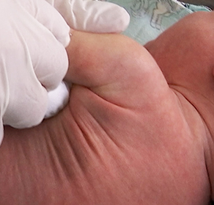
Как избежать заболевания у детей?
Прививка вакциной БЦЖ – действенный способ уберечь детей от тяжелых генерализованных форм туберкулёзной инфекции, таких как менингит и диссеминированный туберкулез. Защита сохраняется 5-7 лет.

БЦЖ – это калька с французского BCG /Bacillus Calmette-Gurin - бациллы Кальмета – Герена/, в честь французских ученых, создавших в 1919 г. вакцину из штамма живой ослабленной коровьей туберкулезной палочки, утратившей заразность (вирулентность) для человека в условиях специального выращивания (культивирования) в искусственной среде. Вакцина БЦЖ хотя и живая, но содержит лишь ослабленную разновидность туберкулезной палочки, не вызывающую заболевание, но способную запустить ответные иммунные реакции.

Когда делают прививку от туберкулеза?
В соответствии с Национальным календарем профилактических прививок Беларуси при отсутствии противопоказаний и с согласия мамы детей вакцинируют против туберкулеза на 3-5 сутки после рождения.
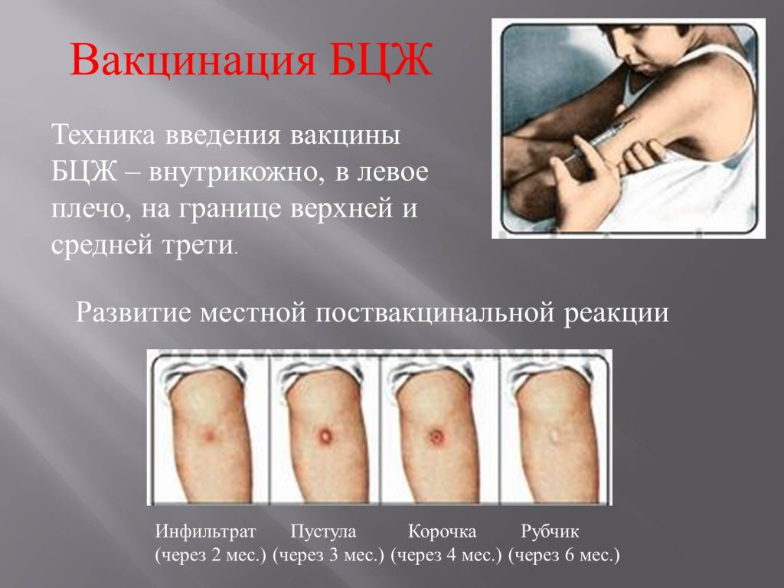
В Беларуси сохраняется тенденция невысокой детской заболеваемости туберкулезом. Поэтому новорожденных прививают вакциной туберкулезной для щадящей первичной иммунизации БЦЖ-М (РФ).
У вакцины БЦЖ-М снижено количество микробных тел (уменьшенная антигенная нагрузка): мизерная прививочная доза – 0,025мг – содержится в 0,1 мл.
Вакцина вводится строго внутрикожно и всегда только в верхнюю треть левого плеча, что делает это конкретное место доступным для наблюдения за эффективностью формирования поствакцинального иммунитета, как для медицинских работников, так и для родителей.
После прививки нельзя обрабатывать место введения вакцины, накладывать повязку, тереть при купании, вскрывать образующийся пузырёк или снимать корочку.
Реакции на вакцину против туберкулеза развиваются только через 4-6 недель, поэтому сразу после нее другие прививки не делают.
Все это время во избежание осложнений необходимо оберегать ребенка от каких-либо инфекций.

Что происходит после вакцинации?
В первые 1-1,5 месяца на место укола будет указывать небольшое красное пятнышко (гиперемия). Чуть позже, примерно в 3 месяца, здесь же сформируется небольшой гнойничок (пустула) или пузырек. В норме его размеры не больше 1 см.
Примерно через 4-5 месяцев корочка подсыхает, самостоятельно отпадает, а на ее месте формируется свежий розовый рубчик, который постепенно светлеет и уплотняется. Это значит, что в организме запущены ответные реакции на вакцину и сформировалось определенное количество клеток иммунной памяти (Т-лимфоцитов). При встрече с патогенными микобактериями они распознают их и помогут организму с ними справиться.

